Reporte de Pruebas - Notificaciones

Ejemplo de que se puede usar de base para la información solicitada en las notificaciones.:

Descripción:

En el apartado de notificaciones, se muestra dos tipos de botones "Salir". Se recomienda homologar el diseño del botón "Salir", así como también los títulos en toda la plataforma. En este caso, el título de "Notificaciones" está muy pegado al recuadro de la parte superior y considero que se podría mejorar.

Observaciones:

El flujo de notificaciones se cumple correctamente:

para revisión. Cuando el capturador realiza una captura de MIR.

Cuando la MIR es enviada a verificación.

Cuando el verificador autoriza la MIR o la devuelve

Mismo caso de con la META ANUAL, FICHA TECNICA Y RAFFI

Sin embargo, se han encontrado los siguientes detalles:

Los mensajes de notificación carecen de información relevante que pueda identificar una MIR de otra.

Acciones Recomendadas:

Homologar el diseño del botón "Salir" y los títulos en toda la plataforma para mantener consistencia visual.

Revisar y mejorar el diseño del título "Notificaciones" para garantizar que no esté demasiado pegado al recuadro superior y mejorar la legibilidad.

“El capturador [Nombre del capturador] ha enviado un registro que requiere verificación.

Registro: [Número de identificación del registro]

Fecha: [Fecha de creación del registro]

Por favor, accede al sistema para revisarlo”

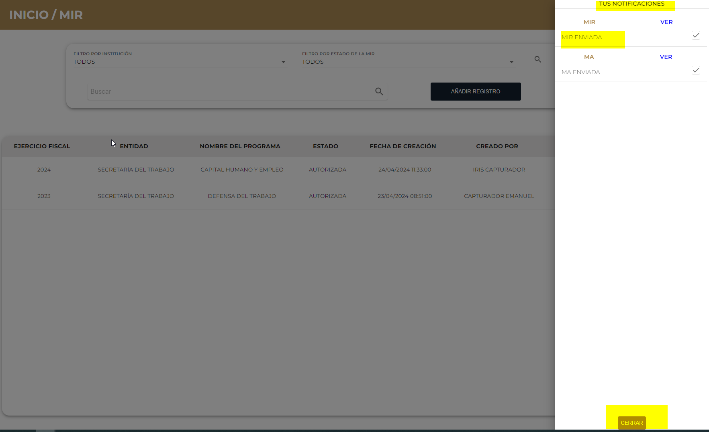

Capturador

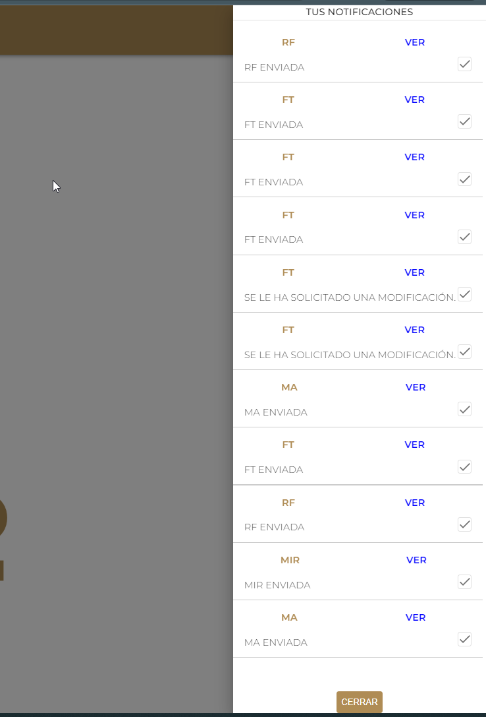

Verificador

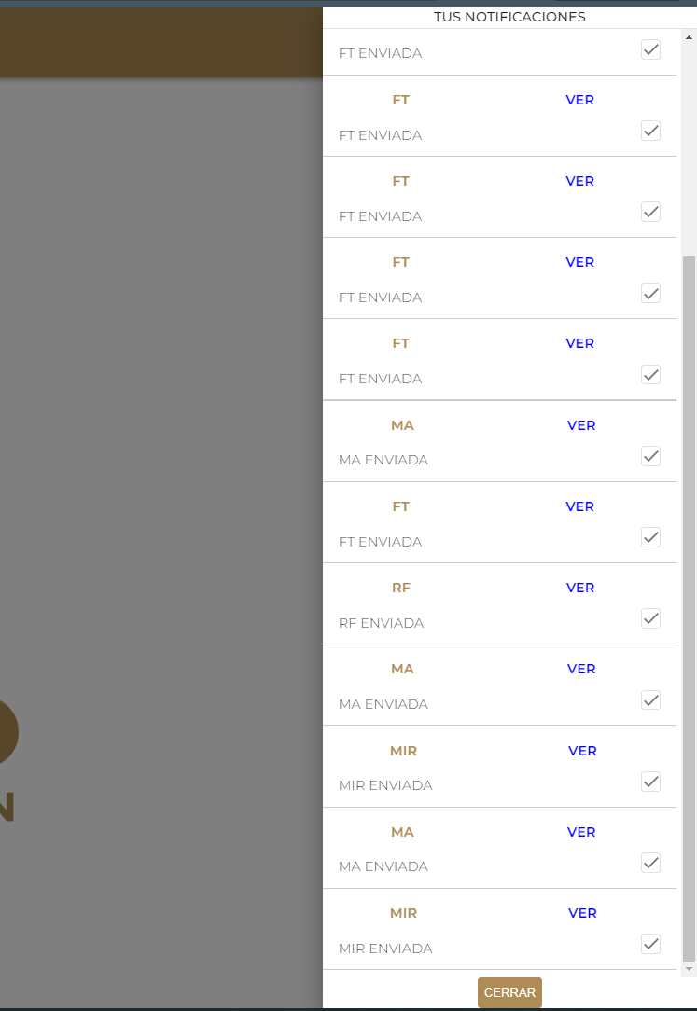

Autorizador

